Министерство культуры Саратовской области
«Государственный музей К.А. Федина»

ПРОГРАММА

МУЗЕЙНЫХ

МЕРОПРИЯТИЙ

1-4 КЛАССЫ

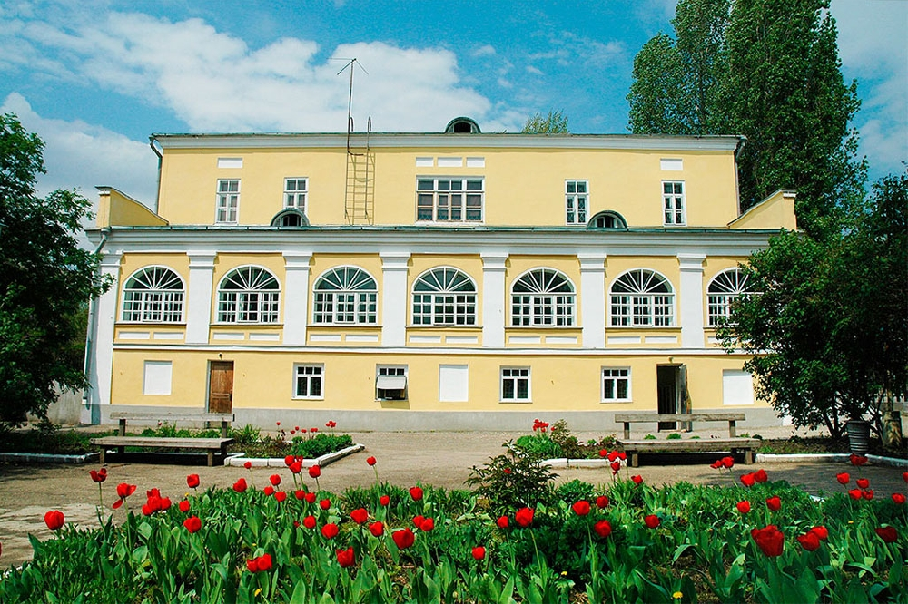

Экскурсионное обслуживание:

Экскурсия по выставке 1 час  (с группы до 30 чел) |  | 500 руб. + входная плата
Экскурсия 1 час (с группы до 15 чел.) |  | 400 руб. + входная плата
Экскурсия по выставке «В гости в Сретенское училище» с элементами театрализации |  | 200 руб. /с чел.
Музейные мероприятия:

Лекция/ Занятие в музее (1 час) |  | 1400 р.
Лекция/ Занятие на выезде (1 час) |  | 1500 р.
Мультимедийная игра |  | 1200 р. (группа до 10 чел.)  120 р./ с чел. (группа от 10 чел.)
Абонемент, проектная программа:

4 занятия по 1 часу |  | 4800 р.
3 занятия по 1 часу + мультимедийная игра |  | 5500 р.
Мастер-класс для  организованных групп |  | от 200 р./ с чел. (до 15 чел.)  от 150 р./ с чел. (от 15 чел.)

Двое сопровождающих бесплатно

Записаться на экскурсию, получить подробную информацию
о мероприятиях и выставках можно по телефону: 23-06-05

г. Саратов, ул. Чернышевского, 154

Музейные занятия
- В гостях у старой азбуки
- Русская народная сказка
- Сказки А.С. Пушкина
- Александр Пушкин-лицеист
- «Свой секрет» С. Михалкова
- «Чудо-дерево». К. Чуковский
- «Дети нашего двора». А. Барто, С. Маршак, Э. Успенский, Б. Заходер, В. Берестов, С. Михалков и др.
- Волшебный мир природы М. Пришвина
- Великий сказочник Х.К. Андерсен
- Сетон-Томпсон и его «дикие друзья»
- Профессор АУ, или Просто Андрей Усачев
- Волшебный мир книг Кейт ДиКамилло
- С. Лагерлеф. «С высоты гусиного полета»
- Зимовье зверей (по рассказам М. Пришвина, Б. Сладкова, Е. Чарушиной, В. Бианки)
- Животные на войне
- О чем рассказала старая книга
- Мир миниатюрной книги
- История шариковой ручки
- История фарфоровой чашки
- Канцелярская лавка
- Путешествие монетки
- «Да будет свет!» Из истории осветительных приборов
- Ты и твое имя
- Моя родословная
- Письма с фронта
- В гости к писателю
- Истории и легенды старого города
- Саратов литературный
- Часы и время
- Удивительный мир игрушки
- Куклы Японии
- Мукаси-банаси, или Сказки страны гор
- «Едут с ярмарки матрешки». Русская деревянная матрешка
- «Свет мой, зеркальце, скажи…». История возникновения зеркал
- «Вниз по кроличьей норе». («Алиса в Стране Чудес» Л. Кэррола)
- «Про Лёлю и Миньку». По рассказам М. Зощенко
- «Он живой и светится!». В. Драгунский
- «Вы не видели Незнайку?». Н. Носов
- Приключения куклы из новогодней шкатулки
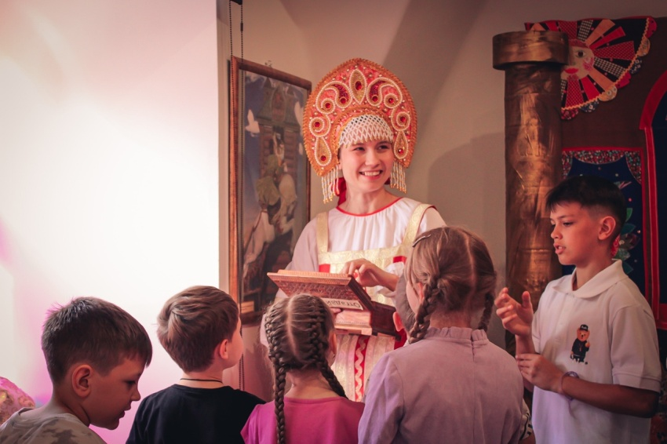

Интерактивные занятия
- «Друзья с книжной полки». Мультимедийная игра-викторина про героев любимых произведений.
- «Мальчишки и девчонки». Увлекательная викторина с заданиями, песнями, сюрпризами ко Дню защитника Отечества и 8 Марта.
- «Квиз, квиз, квиз». Мультимедийная игра-викторина с вопросами на эрудицию, логику.
- «Под сенью дружных муз». Познавательная викторина откроет для детей загадочный мир «храма муз».
- «Пойми живой язык природы». Мультимедийная игра-викторина о животных.
- «В гости в Сретенское начальное училище». Экскурсия по выставке «Встреча с прошлым» с элементами театрализации. 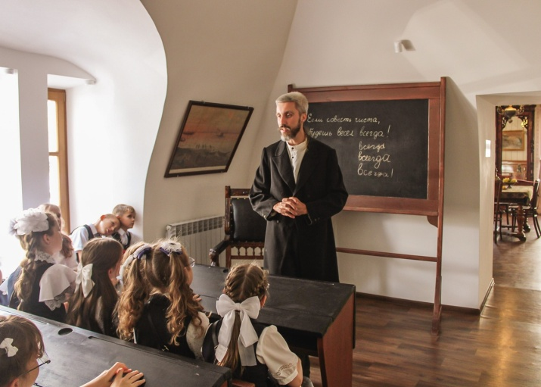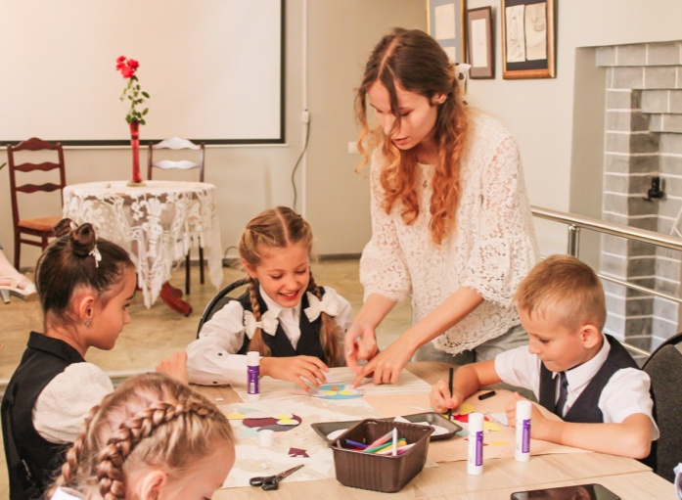

Проектные программы
«Что за прелесть эти сказки!»
- Русская народная сказка
- Сказки А.С. Пушкина/ «С высоты гусиного полета». С. Лагерлеф
- Великий сказочник Х.К. Андерсен
- Мукаси-банаси, или Сказки страны гор

«В стране фантазий и проказ»
Познавательная программа предполагает знакомство с детской классической литературой в игровой форме:
- «Жил да был крокодил». К. Чуковский
- «Дети нашего двора». А. Барто, С. Маршак, Э. Успенский,
Б. Заходер, В. Берестов, С. Михалков и др.
- «Он живой и светится!». В. Драгунский
- «Вы не видели Незнайку?». Н. Носов

Современные писатели – детям
- Профессор АУ, или Просто Андрей Усачев
- Волшебный мир книг Кейт ДиКамилло
- «Чудеса не понарошку в стране Фант-Азия». Творчество
Т. Крюковой
- Книжное дерево. Игра-викторина

Игрушки для души
- Удивительный мир игрушки
- «Едут с ярмарки матрешки». Русская деревянная игрушка
- Приключения куклы из новогодней шкатулки
- Куклы Японии

«Пойми живой язык природы»
- Э. Сетон-Томпсон про пернатых и мохнатых
- Волшебный мир природы М. Пришвина
- Зимовье зверей (по творчеству русских писателей-натуралистов)
- Мультимедийная викторина «Пойми живой язык природы»

«Друзья музея»
На занятиях дети узнают, что музейные экспонаты живут рядом с ними: в доме, на улице, в городе, что предметы могут рассказать о времени, людях, судьбах. Надо только суметь найти необычное в обычном.

I год
- Знакомство с писателем. В гостях у К. Федина
- Чем писали наши предки
- О чем рассказала старая книга
- В гостях у старой азбуки

II год
- Моя родословная
- Ты и твое имя
- «Остановись, мгновение!» История фотографии
- Письма с фронта

III год
- Канцелярская лавка
- Часы и время/ История фарфоровой чашки
- «Да будет свет!» История осветительных приборов
- Удивительный мир игрушки

IV год
- Встреча с прошлым. Старый Саратов
- «В родном городе легче дышится». К. Федин и Саратов
- По следам заезжих знаменитостей. Саратов литературный
- Музейная игра «Под сенью дружных муз»/ Мультимедийная игра-викторина «Город, в котором я живу»

Подписывайтесь на наши социальные сети, там мы публикуем актуальную информацию о мероприятиях и выставках.




